附件 1：培训地点路线图及食宿安排

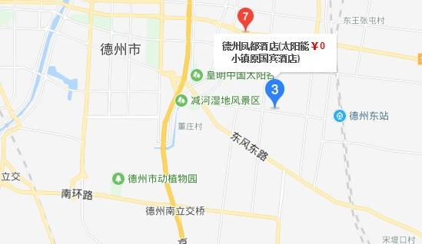

一、地点及联系人

山东省德州市德城区崇德六大道与尚德十一路交叉口太阳能小镇园区东南角。

联系人：徐沛 18953195618

二、驾乘路线

1. 德州站（德州汽车总站）：至火车站广场公交站乘坐 106 路（德州东站方向）到达太阳能德州小镇，步行至德州凤都酒店。打车约 30 元。
2. 德州东站：下车后步行至出站口，再乘公交车太阳能德州小镇公交专线到达德州小镇，步行至德州凤都酒店。打车约 7 元。
3. 自驾：导航搜索“德州凤都酒店”。
4. 机场：至遥墙机场乘坐机场大巴至德州汽车站。转乘 106

路至太阳能德州小镇，步行至德州凤都酒店。

三、凤都国际大酒店，房型标准如下，费用自理

|  |  |  |  |  |
| --- | --- | --- | --- | --- |
| 房间 | 房型 | 会议报价 | | 备注 |
| 商务单间 | 288 元/间夜含早 | 45 间 | 可加床  100 元/张 |
| 商务标间 | 288 元/间夜含早 | 55 间 |
| 豪华套房 | 399 元/间夜含早 | 10 间 |
| 餐饮 | 午/晚餐自助 | 50 元/位 |  |  |